Отчет о проведении мероприятий
в рамках празднования Дня языков народов Казахстана
КГУ "Основная средняя школа села Гуляй Поле отдела образования по Шортандинскому району управления образования Акмолинской области"

Родной язык - в нём честь
И совесть человека
Учи чужую речь,
Свою цени навеки.
Устинова В.
«Язык – выдающееся достижение народа и его неотъемлемый и неотделимый признак. Развитие языка целиком и полностью связано с развитием национальной культуры, и в этом плане язык выполняет свою общественную функцию». (Из Закона РК «О языках в Республике Казахстан»)
Государство заботится о создании условий для изучения и развития языков народов Казахстана. 22 сентября является значимой датой, ставшей общим праздником для всех народов Казахстана. В рамках празднования этой даты, в нашей школе интересно и увлекательно прошли мероприятия, посвященные декаде празднования Дня языков народов Казахстана, а так же декада была приурочена к 150-летию Ахмета Байтурсынова. День языков в Казахстане относительно молодой праздник. В каждой школе были организованы мероприятия, посвященные этому дню.
В рамках декады прошли следующие мероприятия:
Открытие декады языков-торжественная линейка «Ұлтымыздың ұстазы – Ахмет Байтұрсынов», «Учитель нации – Ахмет Байтурсынов».
Рассказав о важности трёхязычья в Казахстане, учащиеся подтвердили знания этих языков. Они прочитали стихотворения на казахском, русском и английском языках.
Конкурс стихотворений А.Байтурсынова «Білімнің атасы – Ахмет Байтұрсынұлы».
Классные часы «Язык-знак согласия».
Словарный диктант на трех языках «Самый грамотный», «The most literate», «Ең сауатты».
Конкурс презентаций об А.Байтурсынове.
Торжественная линейка, закрытие Декады Языков.
Цель мероприятий:
- воспитание толерантности;
- формирование патриотизма гражданственности, нравственности;
- воспитание чувства гордости за свою Родину;
- формирование творческой нестандартно мыслящей личности;
- пробуждение интереса, обеспечивающего мотивацию к познавательной деятельности.
Декада языков народов Казахстана закончилась, но еще долго в памяти учащихся будет витать то праздничное настроение проведенных мероприятий. Ребята дружно отметили, что Казахстан – наш общий дом, на каком бы мы не говорили языке. Надо только об этом не забывать. И еще с большим усердием прививать детям уважение к языкам и культуре народов нашей страны. Эту задачу и старается претворить в жизнь педагогический коллектив нашей школы.

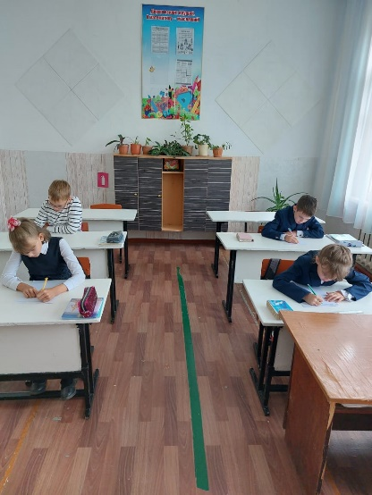 | 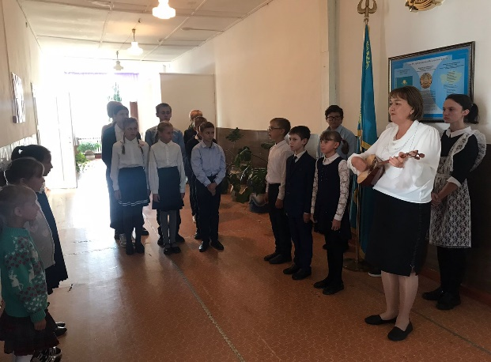 | 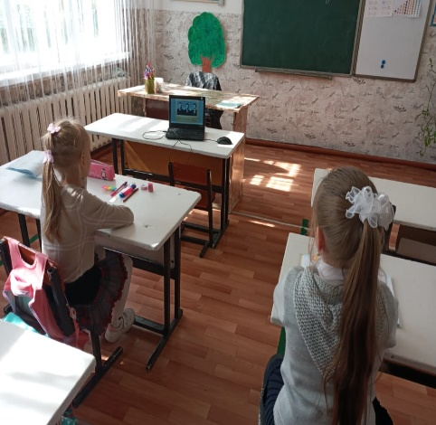
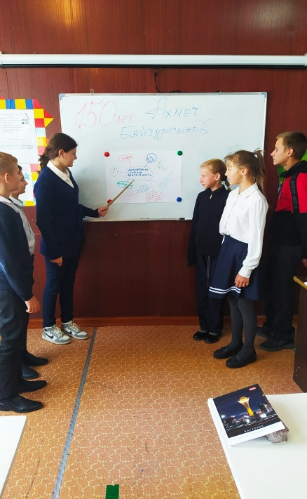 | 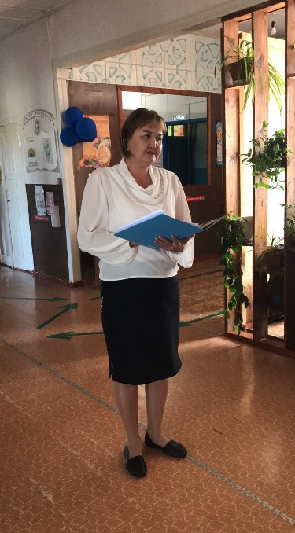 | 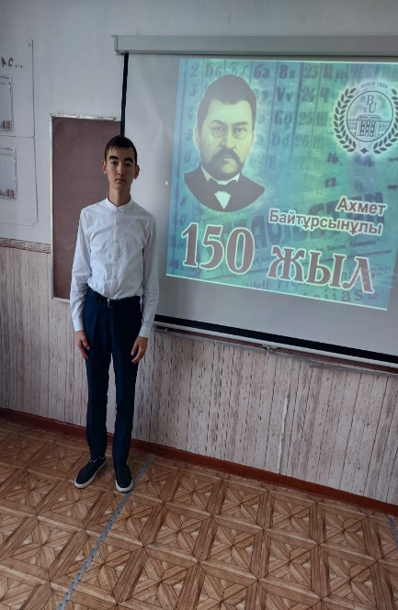
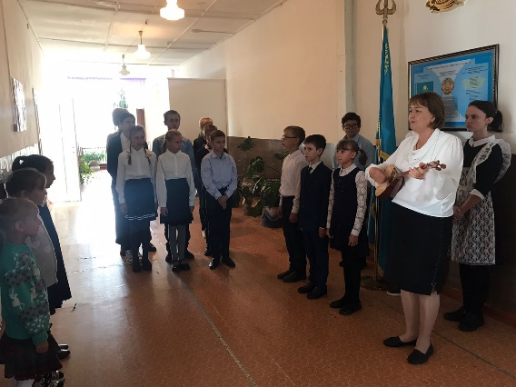 | 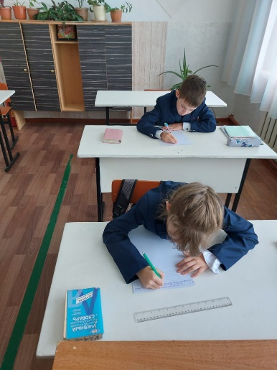 | 